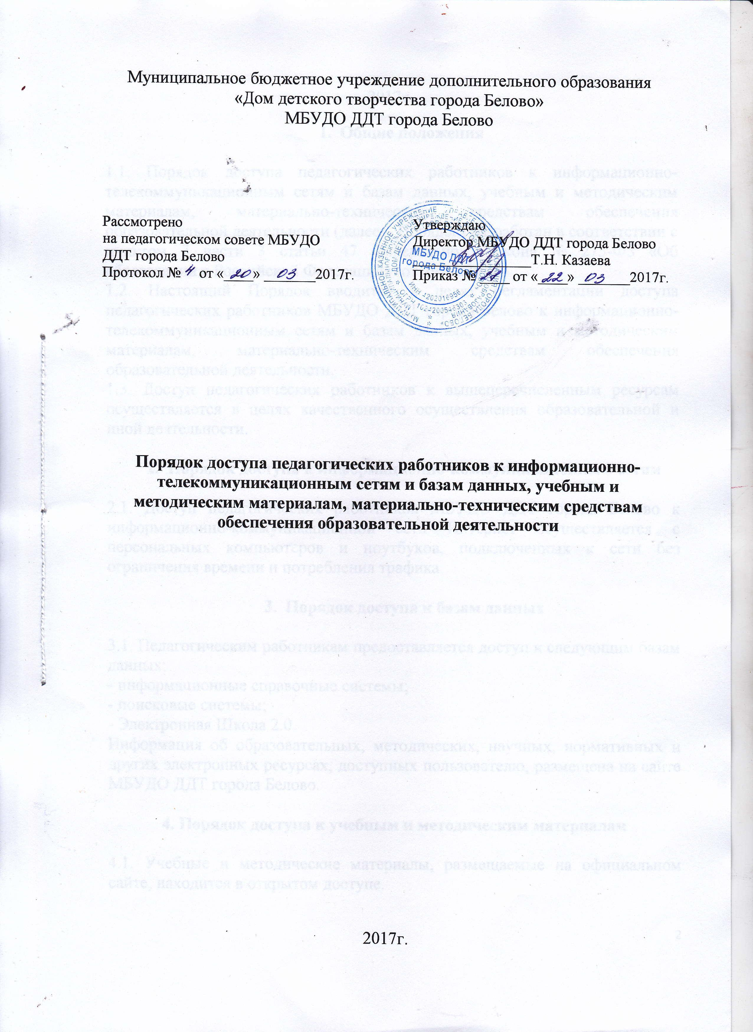

- Общие положения

1.1. Порядок доступа педагогических работников к информационно-телекоммуникационным сетям и базам данных, учебным и методическим материалам, материально-техническим средствам обеспечения образовательной деятельности (далее – Порядок) разработан в соответствии с пунктом 7 части 3 статьи 47 Федерального закона № 273-ФЗ «Об образовании в Российской Федерации» от 29.12.2012г.
1.2. Настоящий Порядок вводится в целях регламентации доступа педагогических работников МБУДО ДДТ города Белово к информационно-телекоммуникационным сетям и базам данных, учебным и методическим материалам, материально-техническим средствам обеспечения образовательной деятельности.
1.3. Доступ педагогических работников к вышеперечисленным ресурсам осуществляется в целях качественного осуществления образовательной и иной деятельности.

- Порядок доступа к информационно-коммуникационным сетям

2.1. Доступ педагогических работников МБУДО ДДТ города Белово к информационно-коммуникационной сети Интернет осуществляется с персональных компьютеров и ноутбуков, подключенных к сети без ограничения времени и потребления трафика.

- Порядок доступа к базам данных

3.1. Педагогическим работникам предоставляется доступ к следующим базам данных:
- информационные справочные системы;
- поисковые системы;
- Электронная Школа 2.0.
Информация об образовательных, методических, научных, нормативных и других электронных ресурсах, доступных пользователю, размещена на сайте МБУДО ДДТ города Белово.

4. Порядок доступа к учебным и методическим материалам

4.1. Учебные и методические материалы, размещаемые на официальном сайте, находится в открытом доступе.
4.2. Педагогическим работникам по их запросам могут выдаваться во временное пользование учебные и методические материалы, входящие в оснащение МБУДО ДДТ города Белово.
4.3. Выдача педагогическим работникам во временное пользование учебных и методических материалов, входящих в оснащение Учреждения, возлагается на методистов.
4.4.При получении учебных и методических материалов на электронных носителях, подлежащих возврату, педагогическим работникам не разрешается стирать или менять содержащуюся в них информацию.

5. Порядок доступа к материально-техническим средствам обеспечения образовательной деятельности

5.1. Педагогические работники МБУДО ДДТ города Белово вправе пользоваться материально-техническими средствами обеспечения образовательной деятельности, находящимися в учреждении в свободном доступе, в том числе кабинетами, спортивным и актовым залами и иными помещениями во время, определенное в расписании занятий в присутствии работника, ответственного за кабинет.
5.2. Доступ к учебным кабинетам, спортивному и актовому залам и иным
помещениям и местам проведения занятий вне времени, определенного расписанием занятий, осуществляется по согласованию с заместителем директора по УВР, ответственным за расписание и дежурным от администрации МБУДО ДДТ города Белово.
5.2. Использование движимых (переносных) материально-технических средств обеспечения образовательной деятельности (проекторы, ноутбуки и т.п.) осуществляется по согласованию с директором МБУДО ДДТ города Белово.
5.3. Для копирования или тиражирования учебных и методических материалов педагогические работники имеют право пользоваться многофункциональными устройствами, принтерами, брошюратором, ламинатором.
5.4. Педагогические работники имеют право доступа к информационно-коммуникационным сетям и базам данных, учебным и методическим материалам, материально-техническим средствам на бесплатной основе в рабочее время.

